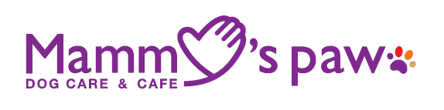
Mammy’s paw 無麻酔歯石除去
1月、2月の施術可能日
1月６日（火）10:00~19:00
8日（木）10:00~19:00
22日（木）10:00~19:00
23日 (金) 10:00~19:00
24日（土）10:00~12:00 15:00~19:00
2月9日（火）10:00~19:00
10日（金）10:00~19:00
12日（金）10:00~19:00
13日（月）10:00~19:00
16日（火）10:00~19:00
17日（木）10:00~19:00
19日（金）10:00~19:00
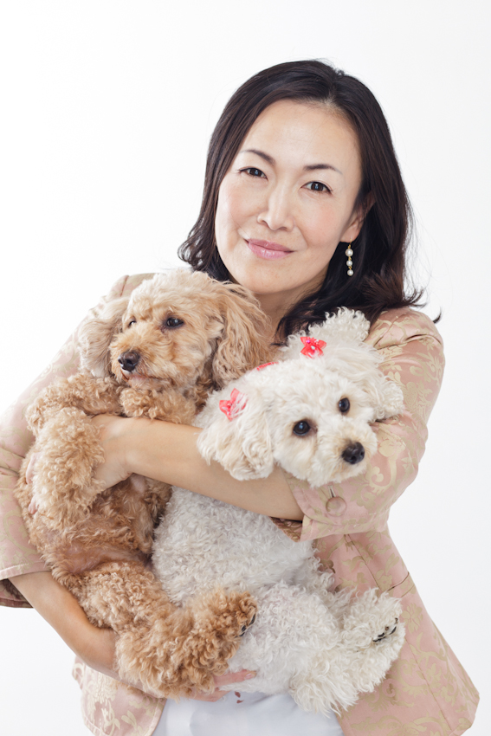
23日 (月) 10:00~19:00
24日（火）10:00~19:00,
予約のお電話御待ちしております。
03-6264-1385

